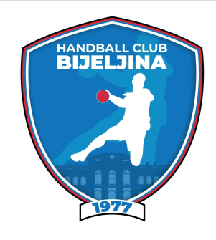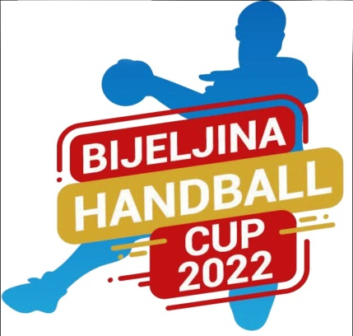 

**PROPOZICIJE**

Bijeljina, jul 2021

**1. Organizator**

RUKOMETNI KLUB BIJELJINA

5. BIJELJINA HANDBALL CUP 2022 - (19.-21.08.2022.), Bijeljina, ETNO SELO STANIŠIĆI i sala Gimnazije.

**1.1 Kotizacija takmičenja**

  Iznos prijavne takse /kotizacije/:

- po ekipi 50€ - rukomet i plaća se po dolasku na turnir,

- 100e za ekipe koje ne spavaju.

**2. Pravila igre**

6. Međunarodni turnir se igra prema pravilima EHF-a i RS BiH.

**3. Takmičenje po grupama**

Ekipe su podijeljene u grupe od 4 do 7 ekipa (osim u izuzetnim slučajevima) gdje igraju

svako sa svakim.

Ako dvije ili više ekipa imaju isti broj bodova, pozicija svake ekipe će se odrediti prema

sledećim kriterijima:

1. Rezultat međusobnog susreta,

2. Bodovi,

3. Ukupna gol razlika,

4. Veći broj postignutih golova,

5. ako se zatvorio krug sa istim brojem bodova, uzimaju se samo rezultati tih ekipa.

***Razigravanje za finala***

**Za dječake,**

- igra se liga sistem za 2005. god. za prvo mjesto 1 i 2, a za treće mjesto 3 i 4.

- igra se liga sistem za 2006. god.

- igra se liga sistem za 2007. god.

- dvije najbolje ekipe iz grupe 2008. god. se kvalificiraju u ½ finale.

- igra se liga sistem za 2009. god.

- igra se liga sistem za 2010. god.

**Za djevojčice,**

- igra se liga sistem za 2004. god.

- igra se liga sistem za 2006. god. za prvo mjesto 1 i 2, a za treće mjesto 3 i 4.

- dvije najbolje ekipe iz grupe 2008. god. se kvalificiraju u ½ finale.

- igra se liga sistem za 2010. god.

Bodovanje: pobjeda - 2 boda, neriješeno - 1 bod, poraz - 0 bodova.

U utakmicama koje se završe sa neriješenim rezultatom u razigravanju izvode se sedmerci:

- svaka ekipa izvodi 5 sedmeraca (različiti izvođači)

- u slučaju neriješenog rezultata nakon izvođenja 5 sedmeraca izvodi se po jedan sedmerac

dok ne dobijemo pobjednika (sedmerce mogu da izvode isti igrači)

**4. Starosne kategorije**

Rukomet - Dječaci 2005. 2006. 2007. 2008. 2009. 2010. god.

Rukomet –Djevojčice 2004. 2006. 2008. 2010. god.

**5. Broj igrača na utakmicama**

  Ekipa može koristiti najviše 16 igrača/ica po utakmici, s tim da jedino igrači/ce koji su prijavljeni od strane vođa ekipe na početku turnira (max.16 igrača/ica po ekipi, 2 sl.predstavnika) mogu igrati na utakmicama (ne mogu se naknadno dovoditi novi igrači i nemogu igrači nastupati za dva kluba.).

Mogu se koristiti igrači iz istog kluba u različitim kategorijama (isključivo mlađi igrači u starijim kategorijama).

**6. Trajanje utakmica**

Dječaci 2005. god. igraju 2 x 20 minuta – velicina lopte 3,

Dječaci 2006. god. igraju 2 x 20 minuta - velicina lopte 3,

Dječaci 2007. god. igraju 2 x 15 minuta - velicina lopte 2,

Dječaci 2008. god. igraju 2 x 15 minuta - velicina lopte 2,

Dječaci 2009. god. igraju 2 x 15 minuta - velicina lopte 1,

Dječaci 2010. god. igraju 2 x 15 minuta - velicina lopte 0,

Djevojčice 2004. god. igraju 2 x 20 minuta - velicina lopte 2;

2006. god. igraju 2 x 20 minuta - velicina lopte 1;

2008. god. igraju 2 x 15 minuta - velicina lopte 1;

2010. god. igraju 2 x 15 minuta - velicina lopte 0;

**7. Prije utakmice**

Spisak igrača

Spisak igrača koje vrijedi za cijeli turnir mora biti dostavljen Organizatorima prije početka prve

utakmice (jedino igrači-ce s tog popisa mogu učestvovati na Turniru).

 Oblačenje na utakmici:

 ukoliko dvije ekipe imaju dresove iste boje gostujuća ekipa je dužna da se presvuče u dresove

druge boje.

Svaka ekipa mora biti spremna (obučeni dresovi i obavljeno zagrijavanje) prije ulaska na teren

i početka utakmice.

**8. Tokom utakmice**

* Ekipa ima pravo na 2 tajm auta tokom utakmice po jedan za poluvrijeme i traje 1 min.

* Ekipa koja neopravdano napusti teren bit će diskvalificirana sa Turnira.

* Nakon utakmice svaki trener ekipe mora potpisati zapisnik sa utakmice.

* Svaka ekipa je odgovorna za ponašanje svojih navijača.

**Lopte**

Ako se obe ekipe slože mogu koristiti i lopte druge veličine.

Sudije moraju odobriti odabrane lopte.

**9. Identifikacija igrača**

**Svi igrači-ce moraju pokazati identifikacijsku ispravu sa slikom ili pasoše**, a ekipe iz inostranstva pasoše ukoliko Organizatori turnira to od njih zatraže.

Ukoliko ekipa u utakmici koristi starije igrače-ice od starosne kategorije u kojoj se takmiči

izgubi će navedenu utakmicu rezultatom 10:0, a za ponavljanje istog prekršaja bi će

diskvalifikovani sa turnira.

Kontrole igrača u ekipi će biti vršene od strane zapisničkog stola ili kontroloru i to po prijavi

službenih osoba protivničke ekipe zapisničkom stolu ili kontrolor koji su mjerodavani za

provjeru dokumenata (prijava isključivo pismenim ili usmenim putem, najkasnije 10 minuta

pred početak "sporne" utakmice i poslije utakmice 10 min.).

**10. Sudijski parovi**

Sudije će biti delegirani u saradnji sa URS Bijeljina, URSK RS i RS BiH.

**11. Komisija za žalbe**

 Komisija za žalbe je sastavljena od strane Organizatora. Komisija donosi odluke o žalbama i

kaznama. Odluke komisije za žalbe su konačne.

**12. Žalbe i kazne**

  Žalba mora biti dostavljena na zapisnički stol u pismenoj formi najkasnije 15 minuta nakon završetka upitne utakmice.

**13. Napuštanje utakmice**

 Ukoliko se ekipa ne pojavi u zakazano vrijeme za utakmice, bez opravdanog  razloga, izgubi će utakmicu rezultatom 10:0. Ako se to dogodi još jedanput bit će diskvalificirani sa turnira

**14. Igrališta**

 Utakmice turnira će se odigravati u ETNO SELU STANIŠIĆI na vještačkoj travi i u sali Gimnazije.

**15. Raspored odigravanja utakmica**

  Organizator zadržava pravo na promjene u rasporedu takmičenja u grupama i finalima, vremenu utakmica i terenu za utakmicu.

**16. Rezultati tokom Turnira**

  Rezultati će kontinuirano biti ažurirani i vidljivi na web sajtu 6. BIJELJINA HANDBALL CUP , a na terenima ce biti kjuar kod preko kog se može pristupiti sajtu. Rezultati će kontinuirano biti ažurirani i vidljivi i na fb stranici, web stranici , na viber grupi učesnika koju će organizator napraviti**.**

**17. Kućni red**

  * Vođe ekipa su odgovorni za svoje igrače tokom cijelog turnira.

 * Sve eventualne namjerne štete načinjene od strane igrača u pansionima bit će naplaćene od

voditelja ekipa prije odlaska istih.

 * Zabranjeno je pušenje i točenje alkohola u sobama pansiona.